ADDS
Mi az a címtárszolgáltatás (Active Directory)?
- Egy központi adatbázis, ami a felhasználókat csoportokat, nyomtatókat, jogosultságokat és más hálózati erőforrásokat tart nyilván
- Lehetővé teszi a központi hitelesítést és jogosultságkezelést
- A Microsoft megoldása erre az Active Directory Domain Services (AD DS)
Éles környezetben, és ahogy majd látszik a Telekomnál is:
- Van egy tartomány (domain), amiben van több ezer felhasználó saját fiókkal
- Vannak különböző csoportok, különböző jogosultságokkal
- Szabályzatok (GPO-k) vannak, a hálózati beállításokról, szoftvertelepítésekről, jelszókövetelményekről
Milrt fontos?
- Egy helyen kezelhető minden dolgozó fiókja, jelszava, jogosultsága
- Ha valaki kilép, elég egy helyen letiltani a fiókját → azonnal elveszti a hozzáférést mindenhez
- GPO-kon keresztül szabályozható, hogy ki mit csinálhat a gépén
- Naplózható minden bejelentkezés, hozzáférés, változtatás
- Új dolgozó felvételekor automatikusan beállítható a jogosultság, e-mail, mappaelérés
- Egyszerűbb jelszókezelés, kevesebb helpdesk-hívás
- AD integrálható: Office 365, VPN, belső portálok, HR rendszerek, stb.
- Egyetlen belépéssel (SSO) több rendszerhez is hozzáférhet a felhasználó
DNS
A DNS, vagyis a Domain Name System a modern hálózatok egyik legalapvetőbb szolgáltatása, amely nélkül az internet gyakorlatilag használhatatlan lenne. A DNS feladata, hogy a számunkra könnyen megjegyezhető domainneveket – például google.com, cisco.com, youtube.com – átalakítsa olyan IP-címekké, amelyeket a számítógépek valóban értenek és használni tudnak a kommunikációhoz. A DNS tehát egyfajta „fordító” vagy „telefonkönyv” a felhasználók és a hálózati infrastruktúra között.
Windows-Backup
A Windows Backup (magyarul: Windows biztonsági mentés) a Windows operációs rendszer beépített adatvédelmi szolgáltatása, amelynek célja, hogy a felhasználó számítógépén található fájlokról, mappákról, rendszerbeállításokról és akár a teljes rendszerről biztonsági másolatot készítsen. A biztonsági mentés lényege, hogy egy váratlan esemény – például hardverhiba, vírusfertőzés, véletlen törlés vagy rendszerösszeomlás – esetén az adatok visszaállíthatók legyenek, és a rendszer gyorsan helyreálljon.
IIS
Az IIS (Internet Information Services) a Microsoft Windows Server operációs rendszer beépített webszerver-szolgáltatása. Ez az a komponens, amely lehetővé teszi, hogy egy Windows Server gép weboldalakat, webalkalmazásokat, API-kat vagy akár FTP-szolgáltatásokat nyújtson a hálózat felé. Az IIS gyakorlatilag a Microsoft saját webkiszolgáló platformja, amely funkcióiban a Linuxos Apache vagy Nginx megfelelője.
DHCP
A DHCP (Dynamic Host Configuration Protocol) azért fontos, mert automatikusan oszt IP-címeket és más hálózati beállításokat a hálózatra csatlakozó eszközöknek. Ez jelentősen leegyszerűsíti a hálózatkezelést, csökkenti a hibák esélyét, és elengedhetetlen a modern, dinamikus hálózatok működéséhez – különösen egy nagyvállalatnál, mint a Telekom.
Mikrotik
A MikroTik router egy olyan hálózati eszköz, amelyet arra terveztek, hogy irányítsa, védje és menedzselje a hálózati forgalmat. A MikroTik különlegessége, hogy a rajta futó RouterOS operációs rendszer rendkívül sok funkciót kínál, így egyetlen eszköz képes ellátni mindazokat a feladatokat, amelyeket más gyártóknál külön tűzfalak, VPN-szerverek, menedzselt switchek vagy drága vállalati routerek végeznek.
Automatizált szoftver telepítése:
Az automatizált szoftvertelepítés Windows környezetben azt jelenti, hogy a programok nem kézzel, egyenként kerülnek fel a gépekre, hanem egy előre elkészített folyamat vagy eszköz automatikusan telepíti őket több gépre, felhasználói beavatkozás nélkül. Ez a vállalati, iskolai és labor környezetek egyik alapvető működési eleme, mert egyszerre old meg időigényes, hibalehetőségekkel teli feladatokat.
RAID:
A RAID egy olyan technológia, amit szervereken és munkaállomásokon használnak a lemezek összefogására. Adatbiztonság szempontjából elengedhetetlen cég szinten. Ha egy lemez meghal, a rendszer nem áll le, és az adatok nem vesznek el. Azért jó még használni, mert több fizikai lemezből egy nagy logikai meghajtót csinál, ezzel is könnyebbé téve a munknánk.
FONTOS INFORMÁCIÓ: TELEKOM/ADMIN JELSZÓ: Nincs1
DOMAIN USEREK JELSZAVAI: alapértelmezett bejelentkezéskor – Cisco123 módosított - Cisco1234
Mikrotik config:
Interfacek beállítása következik. Van egy Host-Only hálózatunk elkülönítve management szempontjából. Van egy internal hálónk, amin fut a szerver és kliensgép. Illetve egy natolt interface, ami kifele néz az isp fele, innen lesz internetelérés, itt DHCP-vel kapunk címet.
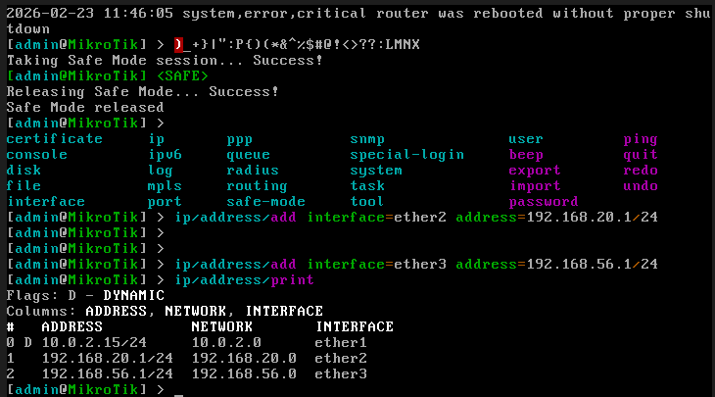
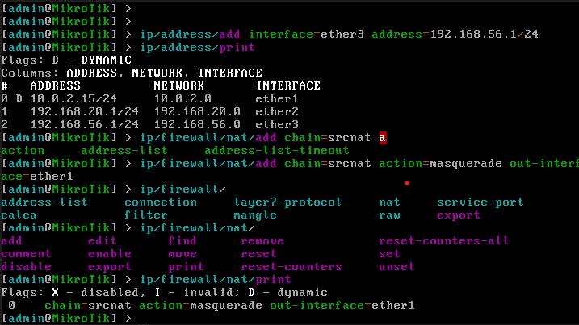
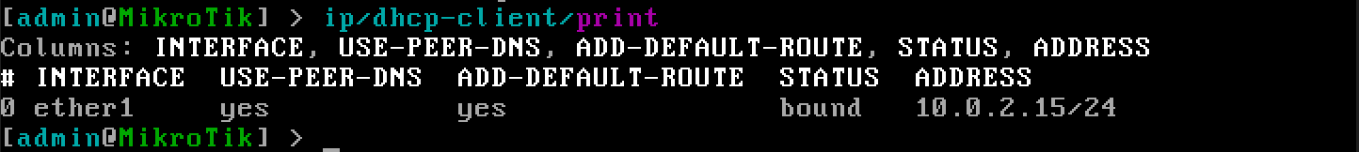

Alapvető beállítások a Windows szerveren:
Beállítom az IP-címét és a DNS szervert -ami önmaga ezesetben- az Ethernet interfacen, majd pedig tesztelem a beállításaimat. Fontos hozzátenni, hogy az ipv6-ot kikapcsoltam(belezavar).
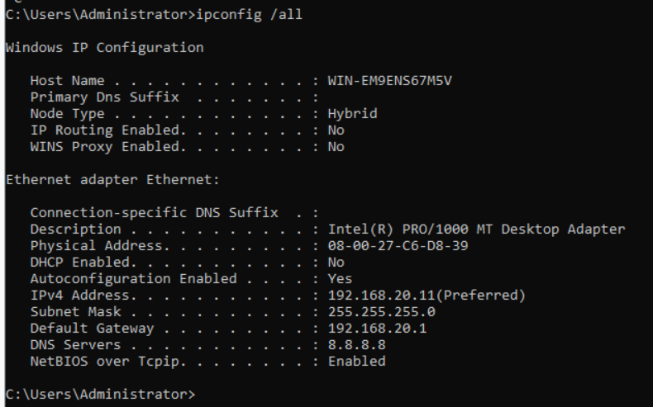
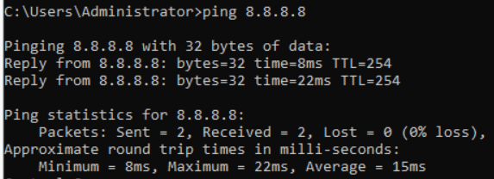

Szolgáltatások telepítése:
Add Roles and Featuresben hozzáadom a következő szolgáltatásokat:
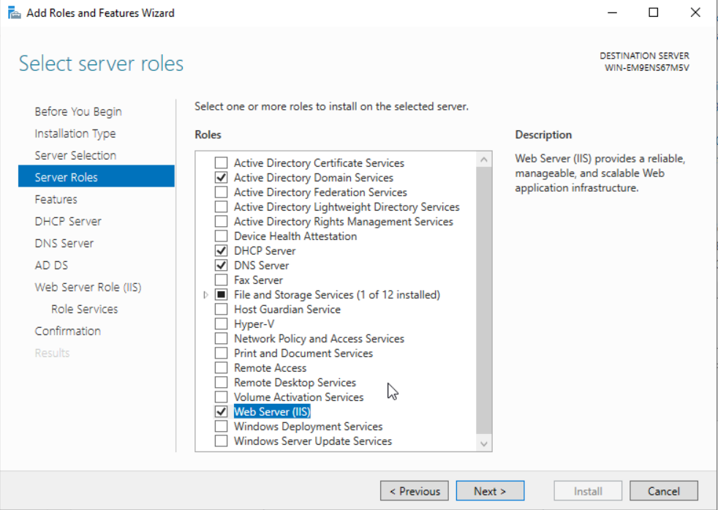
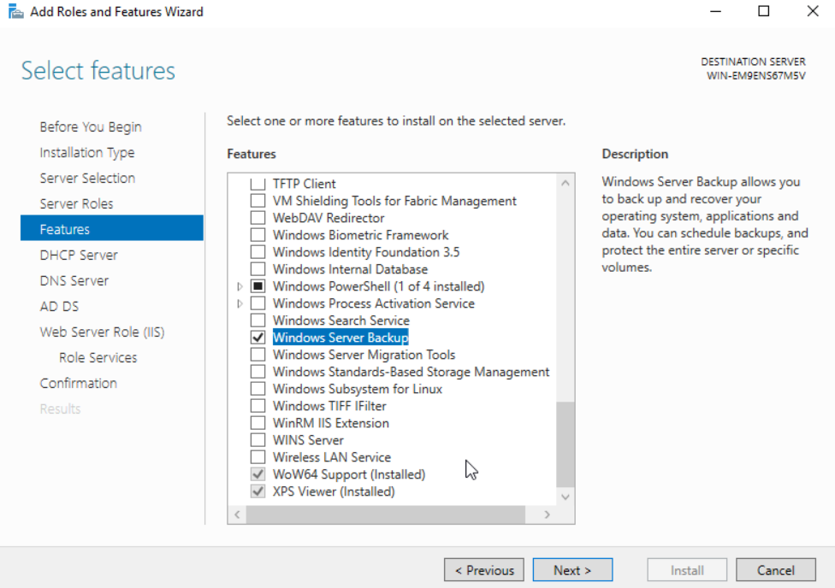
DNS beállítások:
Telepítem a DNS szolgáltatást, majd létrehozok zónákat a DNS-nek és létrehozok egy test rekordot a forward lookup zoneba.
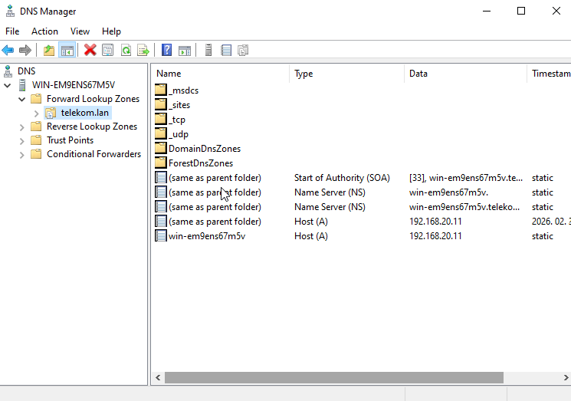
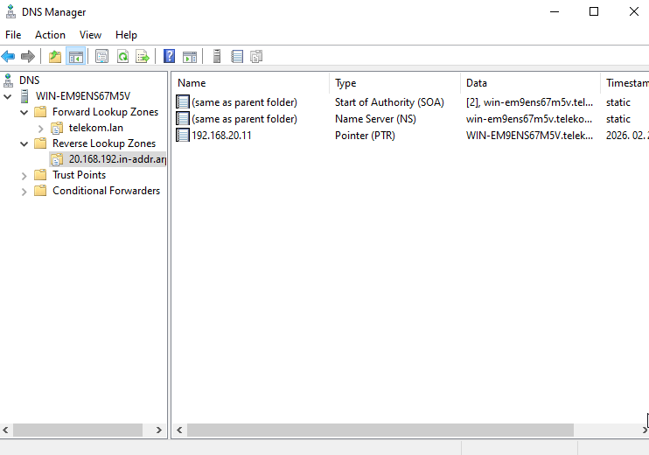
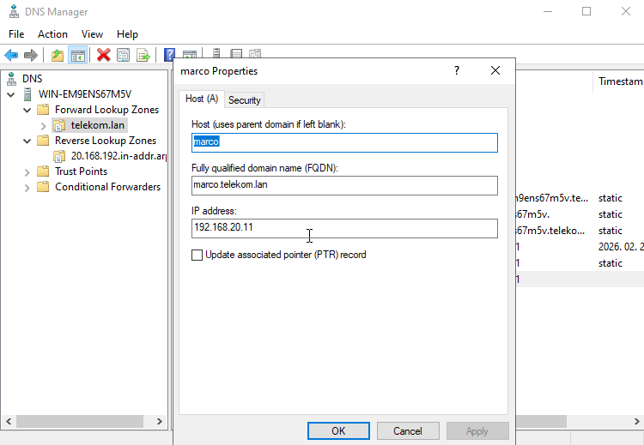
Ellenőrzése a beállításoknak:
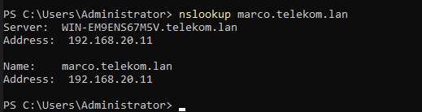
Ennek mi volt az értelme, mit miért csináltunk? DNS elmélet
A DNS működésének alapja a zónák rendszere, amelyek a névfeloldásért felelős adatbázisokat jelentik. Egy DNS-kiszolgáló több zónát is kezelhet, és minden zóna egy adott névtérhez vagy IP-tartományhoz tartozik.
A leggyakrabban használt zónatípus a Forward Lookup Zone, amely a gépneveket IP-címekké alakítja. Például, ha egy kliens azt kérdezi, hogy „mi a win-szerver.telekom.local IP-címe?”, akkor a DNS a telekom.local nevű zónában megkeresi a „win-szerver” nevű A rekordot, és visszaadja a hozzárendelt IP-címet, például 192.168.20.11. Ez a fajta névfeloldás elengedhetetlen az Active Directory működéséhez, mivel a tartományi bejelentkezés, a GPO-k alkalmazása vagy a replikáció is DNS-re épül.
A másik fontos zónatípus a Reverse Lookup Zone, amely az IP-címekhez tartozó gépneveket adja vissza. Ez akkor hasznos, ha például egy naplófájlban csak IP-cím szerepel, és szeretnénk tudni, hogy az melyik géphez tartozik. A reverse zóna neve a hálózati cím fordított alakja, például a 192.168.20.0/24 hálózathoz a 20.168.192.in-addr.arpa zóna tartozik. Ebben a zónában PTR rekordok találhatók, amelyek az IP-címeket gépnevekre fordítják vissza.
Egy DNS-kiszolgálón több zóna is létrehozható, attól függően, hogy hány különböző névteret vagy IP-tartományt szeretnénk kezelni. Például lehet egy zónánk a telekom.lan tartománynak, egy másik zónád egy tesztkörnyezethez (pl. teszt.local), és akár egy harmadik zónád egy publikus domainhez (pl. example.com). A DNS-kiszolgáló minden beérkező lekérdezésnél megnézi, hogy melyik zóna felelős az adott névért vagy IP-címért, és ott próbálja megkeresni a választ. Ha nem találja, akkor a lekérdezést továbbküldheti egy másik DNS-kiszolgálónak, ha van beállítva úgynevezett forwarder.
A zónák tehát a DNS működésének alapját képezik. Nélkülük a DNS-kiszolgáló nem tudja, milyen neveket vagy IP-címeket kezel, így nem tud válaszolni a lekérdezésekre. Ezért volt kulcsfontosságú, hogy a DNS telepítése után létrehozzuk legalább a telekom.lan forward zónát, és benne egy A rekordot a szerver nevével és IP-címével. Ez tette lehetővé, hogy a szerver saját magát is fel tudja oldani, ami elengedhetetlen az Active Directory telepítéséhez és működéséhez.
  - A tartományvezérlőnek szüksége van DNS-re, hogy kezelje a névfeloldást és az AD SRV rekordokat.
  - A DNS csak akkor tud neveket feloldani, ha van zónája, amiben kereshet. A telekom.local zóna például az AD tartományhoz kell.
  - A rekord és PTR rekord létrehozása biztosítja, hogy a szerver nevét IP-re és vissza is fel lehessen oldani — ez kulcsfontosságú az AD működéséhez.
  - Mivel a rendszer IPv6-ot próbált használni DNS-hez, de nem volt megfelelően konfigurálva, ez zavart okozott. Az IPv4-re állás stabilabb ilyen környezetben.
  - Az AD DS és DNS nem működik megbízhatóan dinamikus (DHCP-s) IP-címmel. A statikus IP biztosítja, hogy a szerver címe ne változzon.

ADDS és DC létrehozása:
Rányomtam az ADDS service telepítésére és most létrehozok egy új erdőt. Az erdő domain-ja: „telekom.lan”. Megadom a helyreállítási jelszót (Nincs1) és NetBIOS nevet. Amikor ezek megvannak és megadtam az elérési útvonalakat fileoknak, akkor lefut az autómatikus system check ami eldönti, hogy minden jól van-e beállítva és települ a szolgáltatás. A DNS zónákat integráljuk telepítés után az ADDS-be és bekattintjuk, hogy dinamikus frissítések csak biztonságos forrásokból legyenek csak engedélyezve. Hogyha ezeket mind beállítottuk és elsütöttük ezt a két parancsot: „ipconfig /registerdns” „Restart-Service netlogon”, akkor mostmár megjelennek az SRV recordok a telekom.lan zónában. A többi egyelőre csak debreceni eszközt is hozzávettem a DNS-hez.

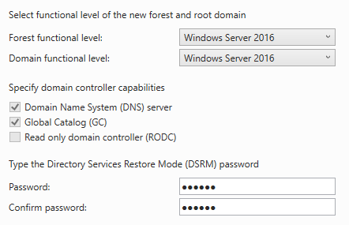
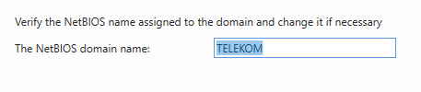
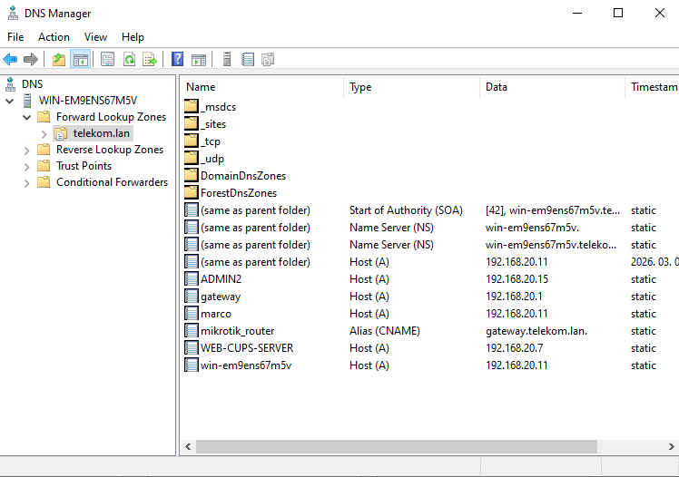
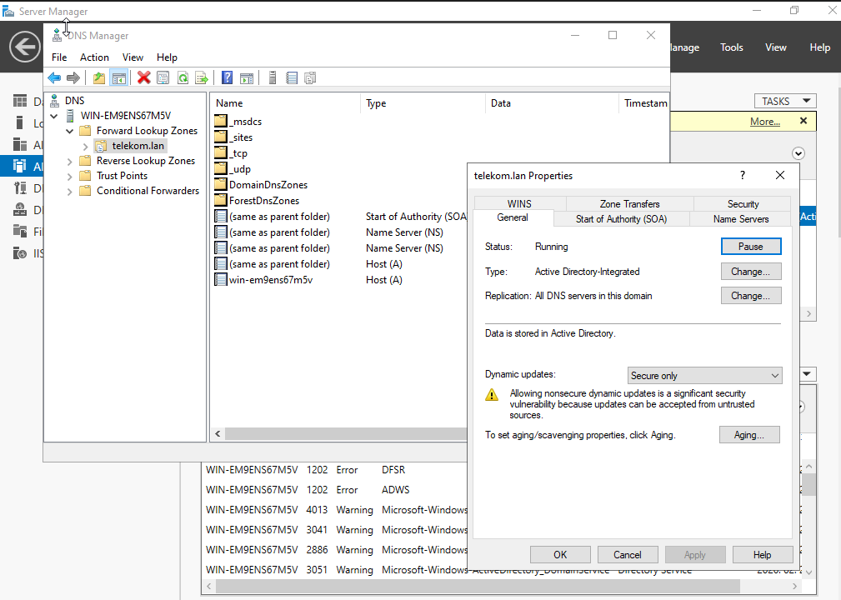
Ellenőrzés: Működik az AD?
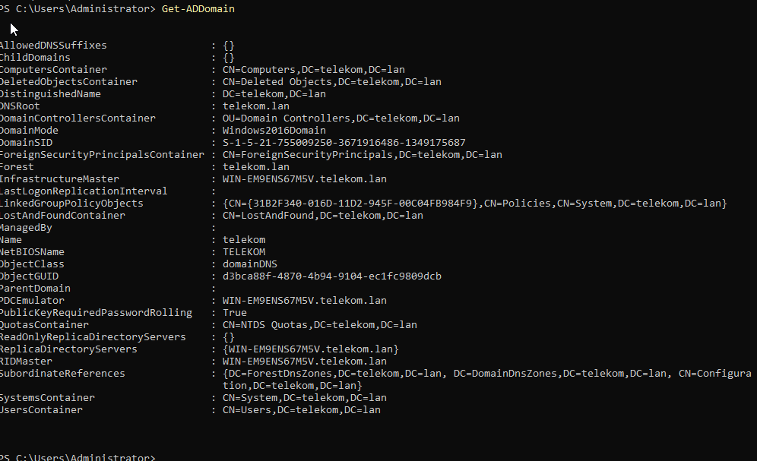
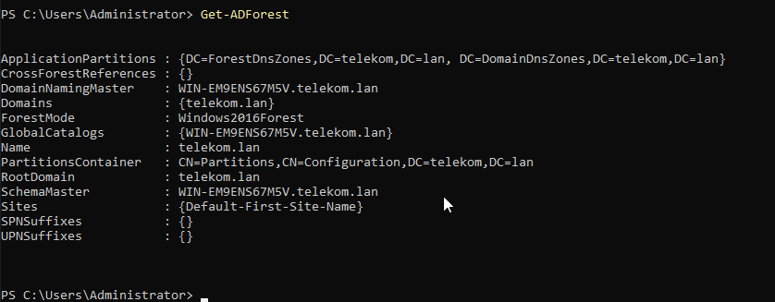
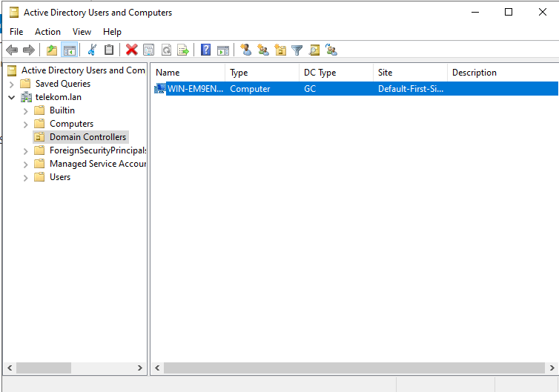
Miért van erre szükség, mit is konfiguráltunk pontosan?
Active Directory Domain Services (AD DS) és DNS konfiguráció célja és működése
Az Active Directory Domain Services (AD DS) egy központi identitás- és erőforráskezelő szolgáltatás, amely lehetővé teszi a felhasználók, számítógépek, csoportok és házirendek központi kezelését egy Windows-alapú hálózatban. Az AD DS működéséhez elengedhetetlen a megfelelően konfigurált DNS-kiszolgáló, mivel az Active Directory szorosan integrálódik a DNS-sel, és a névfeloldásra építi működését.
A rendszer beállítása során először statikus IP-címet kellett rendelnünk a szerverhez, hogy a tartományvezérlő (domain controller) címe állandó maradjon, és a kliensek mindig elérjék azt. Ezután telepítettük a DNS-szerepkört, amely lehetővé teszi, hogy a szerver névfeloldási szolgáltatásokat nyújtson a hálózat többi eszköze számára. A DNS-ben létrehoztuk a telekom.local nevű forward lookup zónát, amely a tartományhoz tartozó gépnevek és IP-címek közötti kapcsolatot tárolja. Ezen kívül létrehoztunk egy reverse lookup zónát is, amely az IP-címek alapján képes visszakeresni a gépneveket.
Miután a DNS működött, telepítettük az AD DS szerepkört, majd promótáltuk a szervert tartományvezérlővé, létrehozva a telekom.lan tartományt. A promóció során az AD DS automatikusan regisztrálta magát a DNS-ben, és létrehozta a szükséges szolgáltatásrekordokat (SRV rekordokat) a telekom.lan zónában.
Az SRV rekordok (Service Records) speciális DNS-rekordok, amelyek megmondják a klienseknek, hogy hol találják meg az Active Directory szolgáltatásait, például az LDAP (Lightweight Directory Access Protocol) és Kerberos szolgáltatásokat. Ezek a rekordok olyan formátumban jelennek meg, mint például _ldap._tcp.dc._msdcs.telekom.local, és tartalmazzák a tartományvezérlő nevét és IP-címét. Ezek nélkül a kliensek nem tudnák, hová küldjék a bejelentkezési kérelmeket, nem működne a tartományba való beléptetés, a csoportházirendek alkalmazása vagy a replikáció.
Az AD DS működése során a tartományvezérlő szolgáltatásai (pl. hitelesítés, címtár-hozzáférés, GPO-k alkalmazása) a DNS-ben regisztrált SRV rekordokon keresztül válnak elérhetővé. A kliensek a DNS segítségével találják meg a megfelelő szolgáltatásokat, így a DNS és az AD DS közötti kapcsolat kulcsfontosságú a hálózat stabil működéséhez.
Összefoglalva, a DNS és AD DS konfiguráció célja az volt, hogy egy működőképes, valósághű tartományi környezetet hozzunk létre, amelyben a szerver képes ellátni a tartományvezérlő szerepét, a kliensek pedig automatikusan megtalálják és használni tudják a hálózati szolgáltatásokat. Az SRV rekordok megléte és helyes működése ennek az alapfeltétele.
DHCP szerver konfiguráció:
Ugyanott, ahol eddig is a Server Managerben Role-based installation formájában kiválasztom a DHCP szolgáltatást és telepítem, majd miután letelepült megadom a hitelesítési fiókot.
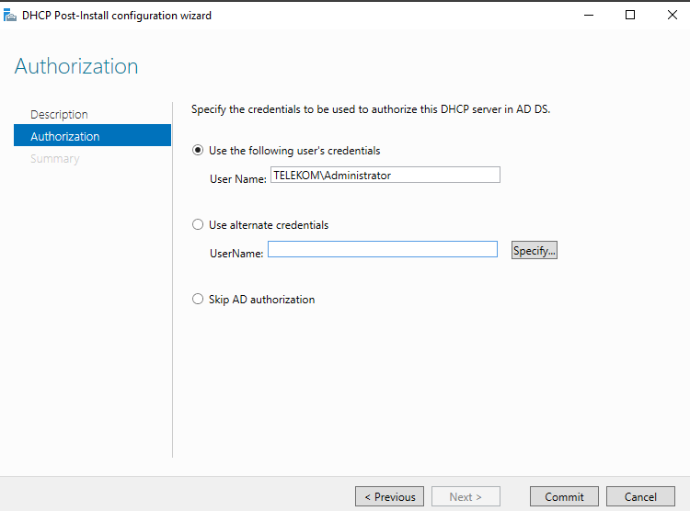
Most, hogy ezek megvannak létrehozok egy scope-ot, a tartományt, amiből címeket fog osztani. Egészen pontosan 28 címet fogunk tudni kiosztani, ez a lokális lan scopeja. Internal hálókártyával fogunk csatlakozni egy klienseszközzel és megnézzük kap-e címet. Excluded addresses: amiket nem oszthat ki a DHCP szolgáltatás a scope-ból az a default gateway és a DHCP szerver maga.
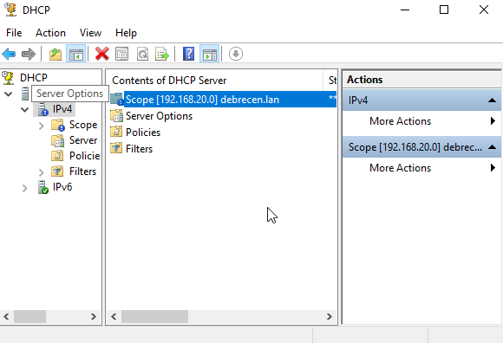
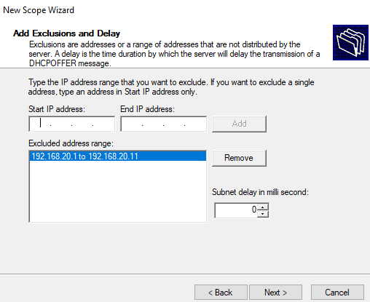
A bérlési idő, vagyis ameddig az adott címkiosztás érvényes az 23 óra, vagyis naponta más címeket oszt ki a klienseknek. Beállítom a DNS szerver a scope-ban és létrehozok egy DHCP reservationt a webszervernek, ami Linux alapú és ugyanebben a hálózatban van, illetve egy ADMIN gépnek, ami szintén statikus címet kell, hogy kapjon a debreceni hálózatban.
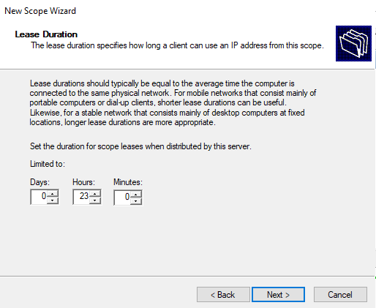
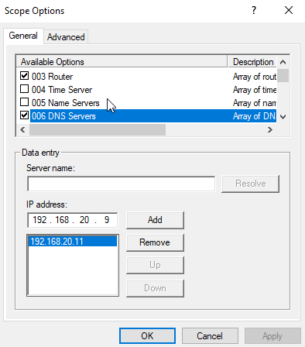
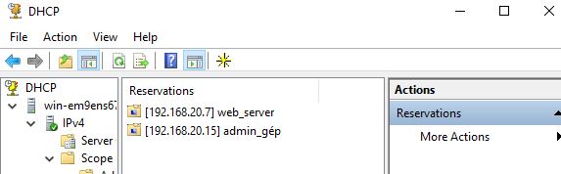
Kliens tartományba léptetése:
Egy Windows 11 alapú klienset fogok használni, ami egy internal kártyával rendelkezik. Az imént beállított DHCP-vel fogja kapni az IP-címét.
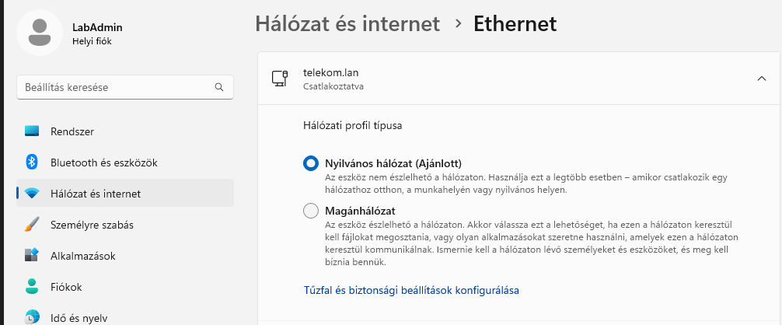
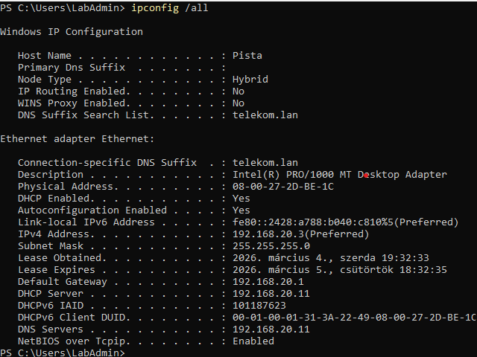
Most pedig tarományba léptetem a haladó rendszerbeállításoknál. Pistát tartományba léptetem, utána pedig újraindítom a gépet. Utána a TELEKOM domainhez adom, amit a tartomány fülben adok meg, újraindítom és bejelentkezek – másik felhasználó, TELEKOM\Administrator – Nincs1.
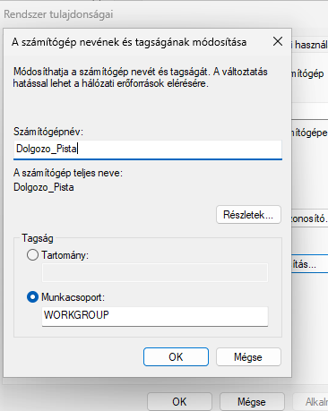
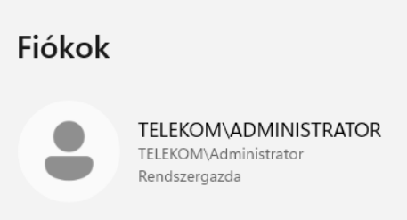
Létrehozok a Windows szerveren egy organization unitot, amit elnevezek Administratorsnek és létrehzok egy csoportot, ahol a legnagyobb jogosultsággal rendelkező adminok vannak: „GodModeAdmin”, amihez hozzáadok Usereket, minket a csapat tagjait, mint adminokat: Márk, Barnabás, Dénes.
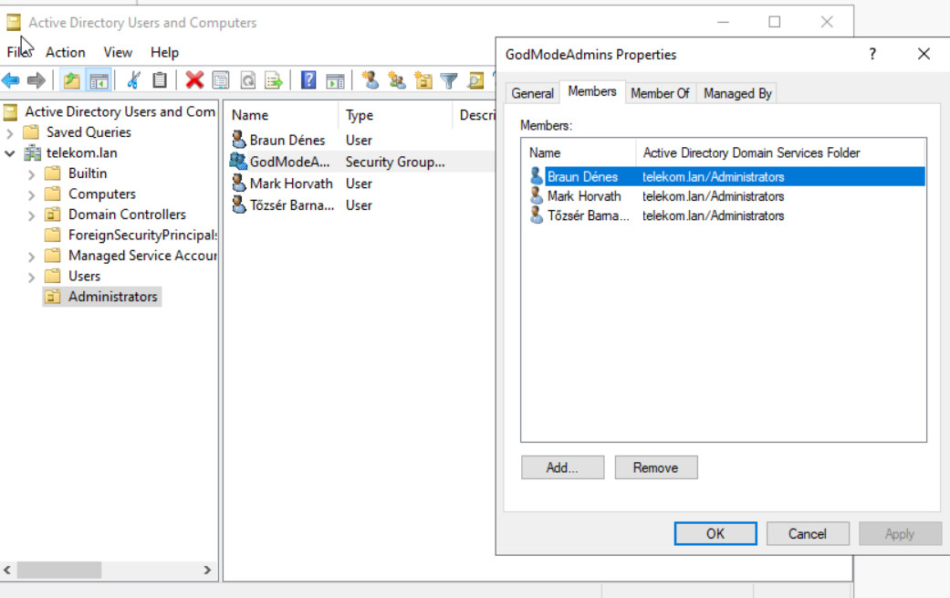
Hozzáadtam két darab 100GB-s disket, amin létrehoztam partíciós táblákat. Létrehozok két volumeot, egyik felhasználói adatok, a másik drives.
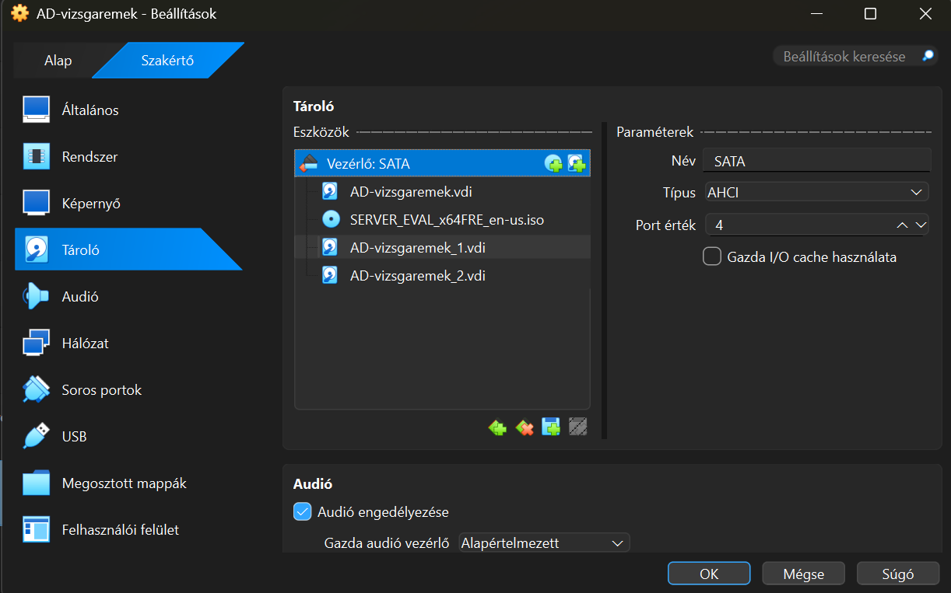
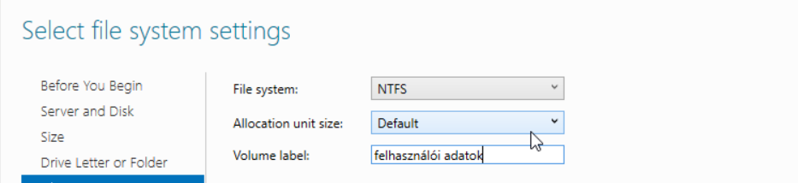
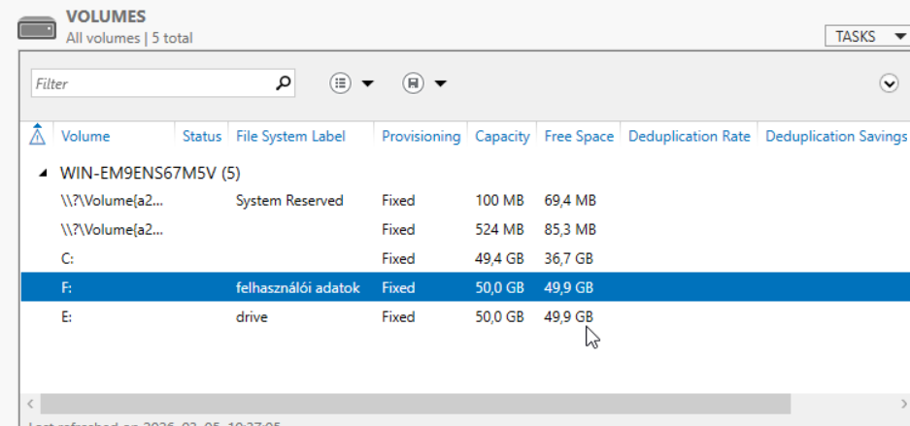
Létrehoztam a volumeon belül a profilok mappát, itt lesz eltárolva az összes eltárolandó profil adat. Így véglegesen létrehoztuk a diskeket, megformáztuk azokat és létrehoztuk a megosztásokat. Most a userek Profilejánál hozzáadom a megfelelő beállításokat. Ezzel azt érjük el, hogy minden usernek lesz lokálisan egy Z: meghajtója, ahol azt csinál, amit akar. Illetve a user elérési útvonalát állítjuk még be. Ezeket most a csapattagora, adminokra állítottam be. Ezekkel a userekker már be is tudok jelentkezni, hiszen a taromány részei.
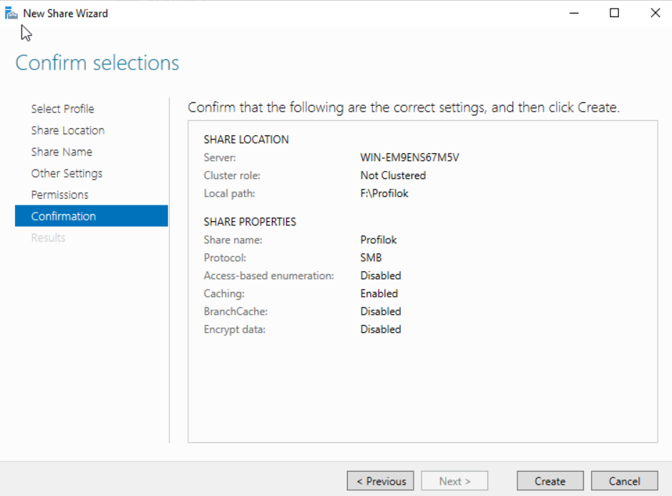
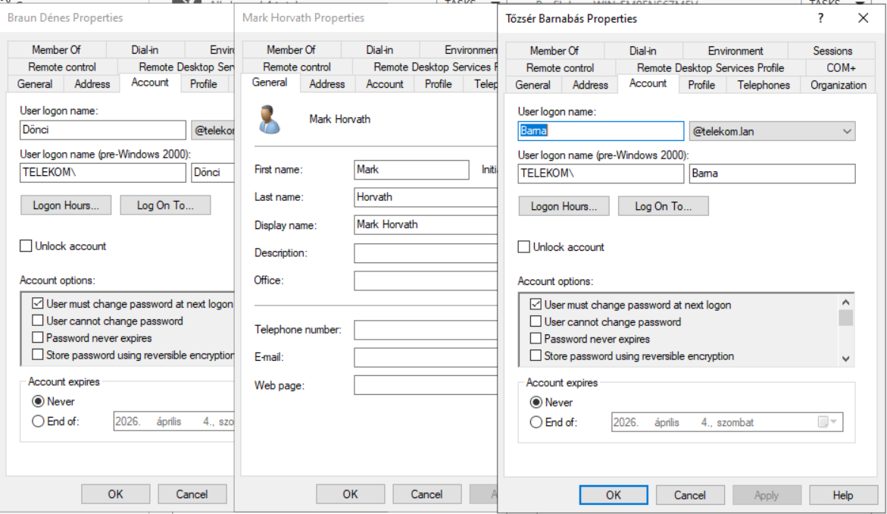
Beléptem Dönci fiókjával. Az új jelszava: Cisco1234. Ezt megteszem a többi fiókkal is, miután a többivel is bejelentkeztem, felhasználói adatok letárolódnak az F: meghajtóba, amit pont ezért hoztam létre. Ha már itt vannak adatok akkor el lehet kezdeni a Backup mentést.
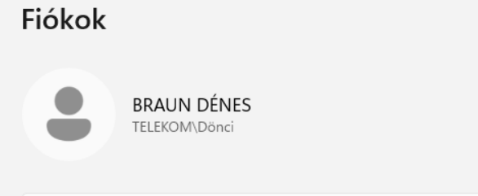
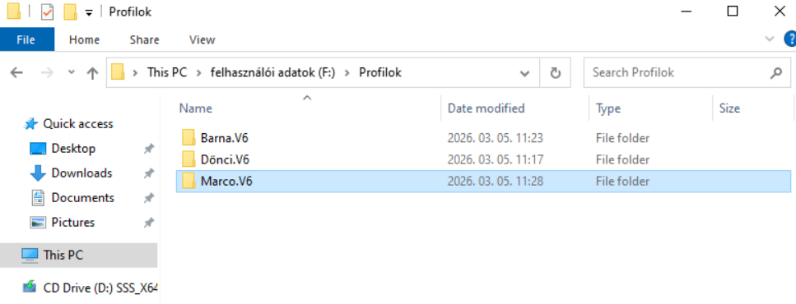

Ütemezett biztonsági mentés:
Csinálok egy ütemezett biztonsági mentést a profil adatokról és a driver adatokról, ami lefut minden nap hajnali 3-kor. A másik, még nem használt 100GB-s merevlemezre menti az adatokat.
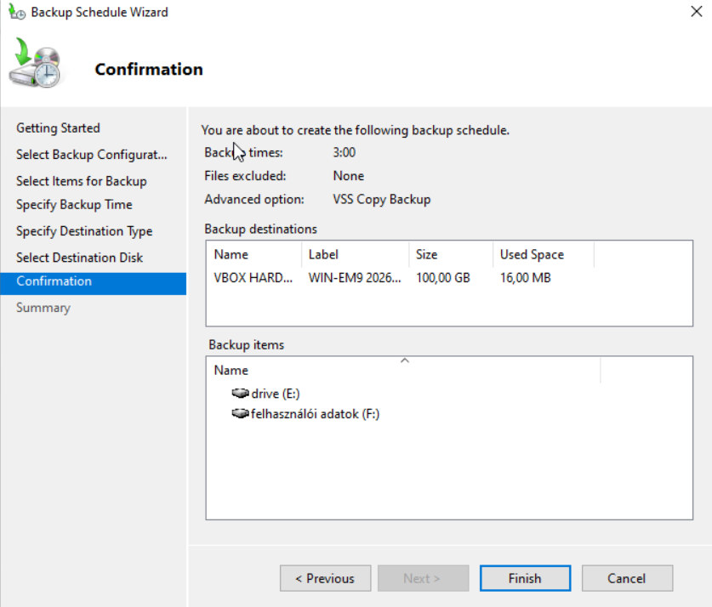
Automatizált szoftvertelepítés:
Az automatizált szoftvertelepítéshez létrehozok egy sharet és ott hozzáadom a domain users-t, adminokat és domain computers-t. Állítok jogosultségokat és mentem.
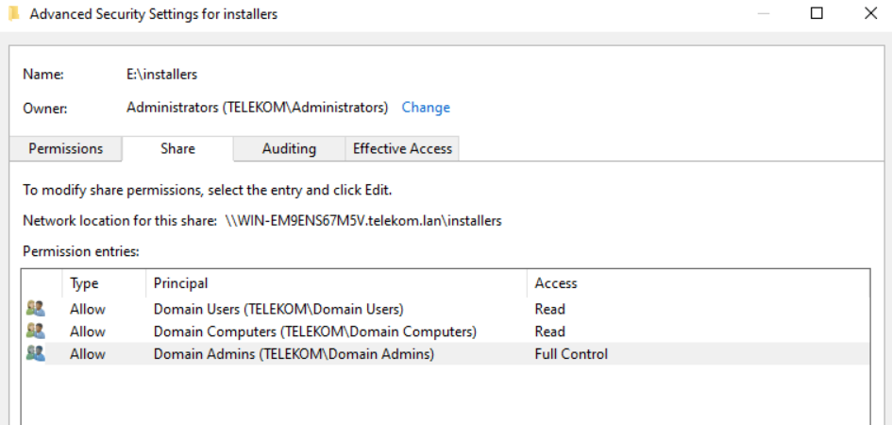

Mitán létrehozuk ezt a sharet utána letöltött a firefox installer msi-jét az internetről és bemásoltam az installers folderbe hozzáadom a domain usert és computers ezeknek read jogot állítok, az Admin usereknek full controlt állítottunk. Utána az Administrators Organization Unit-ba létrehozok egy új Group Policyt firefox installers néven. Beillesztjük a Software Installation-él az installers mappából a firefox installer msi csomagot, ez azt jelenti, hogy mostmár hálózati megosztáson van az installerünk. Assignesre állítjuk és beállítjuk a kikényszerítést. Bepipálom a tulajdonságoknál, hogy bejelentkezéskor installálja, ezzel létrejött az automatikus kliensprogram telepítés és ezt Windows 11 kliens oldalon fogom tesztelni.
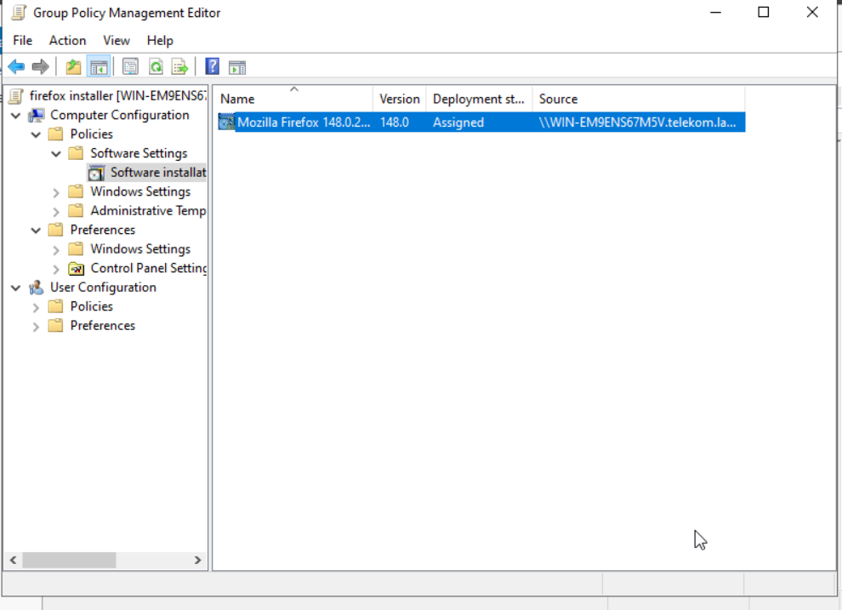
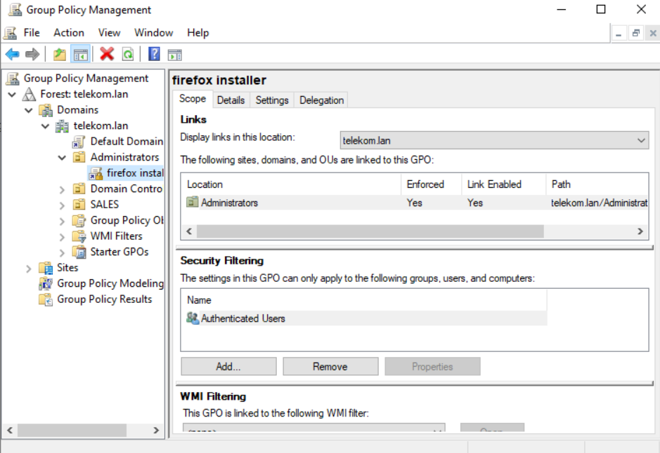
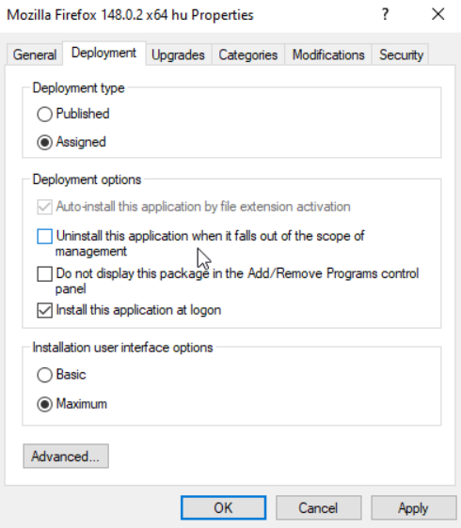
Mi az az MSI?
Microsoft Installer fájl. A .msi egy telepítőfájl Windowsra. Programok, driverek, játékok telepítésére használják.
Amint beléptünk a Domain Userünkbe egy parancsal a GPO-k azonnali frissítését kikényszerítjük. Újraindul a gép és mire megnyitom a firefox böngésző automatikus települt.
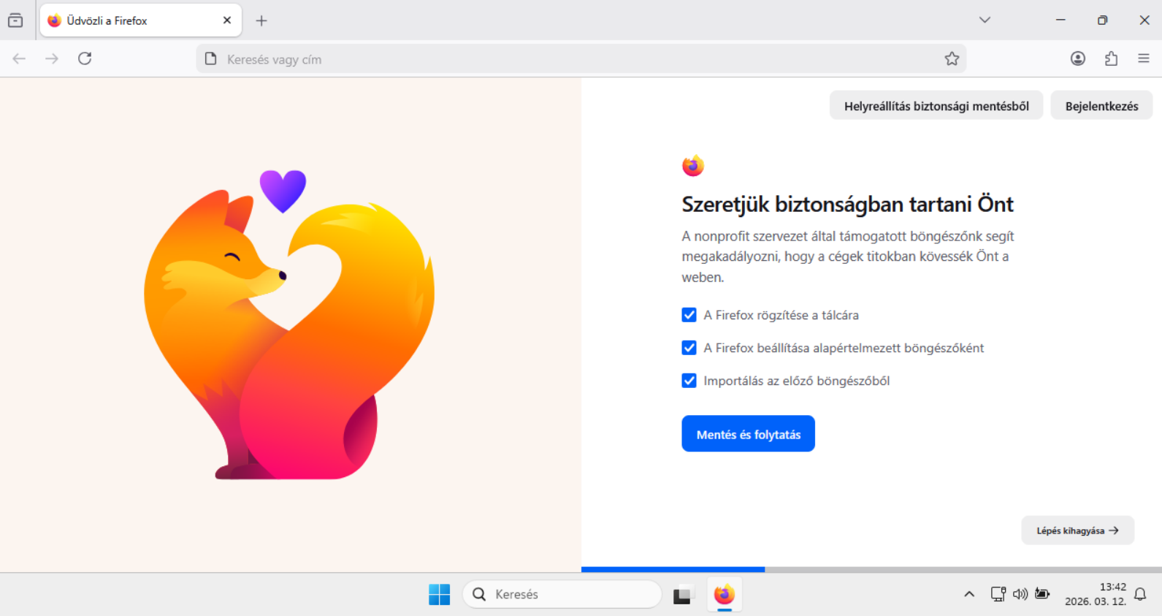
Összefoglaló elmélet:
Az automatizált szoftvertelepítés célja, hogy a kliensekre a szükséges programok emberi beavatkozás nélkül, központilag kerüljenek fel. Ehhez először létrehozunk egy hálózati megosztást (share), amelyben tároljuk a telepítőcsomagokat. A megosztáson megfelelő jogosultságokat állítunk be: a Domain Users és Domain Computers csoportok olvasási jogot kapnak, az adminisztrátorok pedig teljes hozzáférést. Ez biztosítja, hogy a kliensek el tudják érni a telepítőfájlokat, de nem tudják módosítani azokat.
A Firefox telepítéséhez letöltjük a hivatalos MSI telepítőcsomagot, majd elhelyezzük az „installers” mappában. Az MSI (Microsoft Installer) egy Windows által támogatott telepítőformátum, amely lehetővé teszi, hogy a szoftverek csendesen, felhasználói beavatkozás nélkül települjenek.
Ezután az Active Directory-ban létrehozunk egy új csoportházirendet (GPO) az Administrators OU alatt, például „Firefox Installers” néven. A GPO-n belül a Computer Configuration → Policies → Software Settings → Software Installation részben hozzáadjuk a hálózati megosztáson található Firefox MSI csomagot. A csomagot Assigned módba állítjuk, ami azt jelenti, hogy a rendszer automatikusan telepíti a szoftvert a számítógépre, még a bejelentkezés előtt. A házirendet kikényszerítjük, és beállítjuk, hogy a telepítés bejelentkezéskor történjen meg.
A kliens oldalon a felhasználó bejelentkezése után a GPO-k frissítése automatikusan megtörténik, de szükség esetén azonnal is kikényszeríthető. A számítógép újraindítása után a Windows felismeri, hogy a gépre Assigned szoftver van kiosztva, és a Firefox automatikusan települ a háttérben, felhasználói beavatkozás nélkül.

RAID:
Hatékonyság és a rendszer gyorsaságának szempontjából RAID-et fogok létrehozni a Windows Serveren. Hozzá is adok két 200 GB-s disket elsősorban. Ezeken létrehozzuk az új partíciós táblákat. Létrehozok egy tükrözést a két partícionált disken.
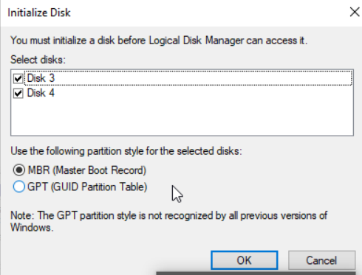
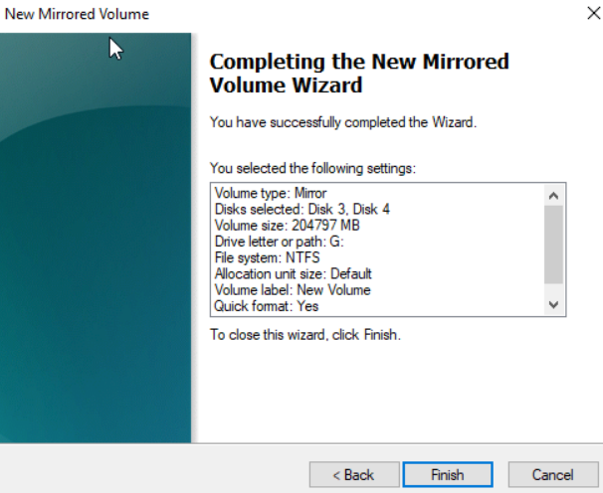

Pirossal meg is jelentek a Mirrored Volumeok a disk managerben:
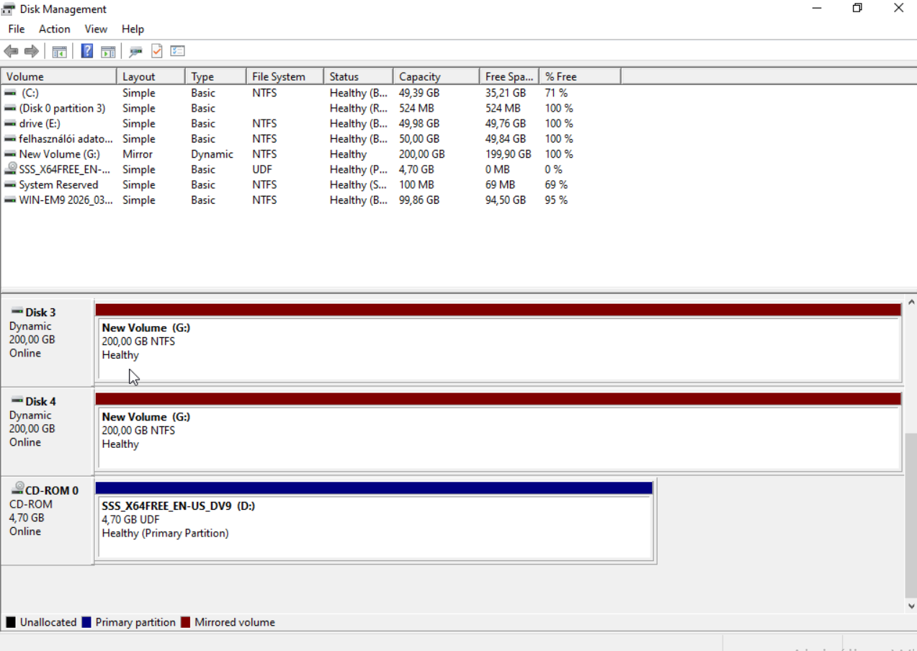
IIS WEBSZERVER:
Az Windows Serverünk IIS egy belső, harmadik felek számára nem elérhető weboldalt fog kiszolgálni, amihez csak a dolgozók férhetnek hozzá és segíti az a mindennapi munkájukat. Mi egy HTTPS alapú webszervert üzemeltünk. A IIS webszolgáltatás kezelőfelülteére beléptek hozzáadok egy új filet – a telekomworkforce.hu-t -. Létrehozom az index.html-t, ezt látják és itt intézik céges ügyeiket a dolgozók. Először is ehhez kell nekünk az AD CS szolgáltatás. A tanusítványkiadó öt évig lesz érvényes. Legalapabb ssh beállításokat hajtottuk végre a tesztelés érdekében. A HTTPS működéséhez kell egy privát kulcs, egy publikus és egy CA.
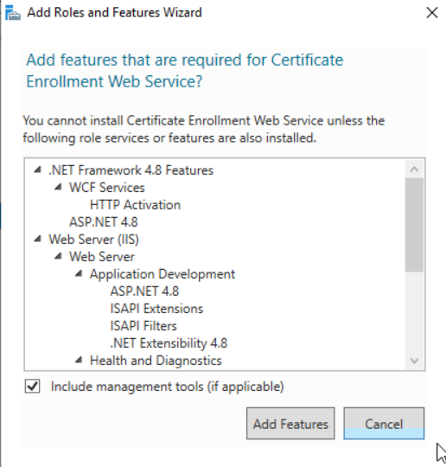

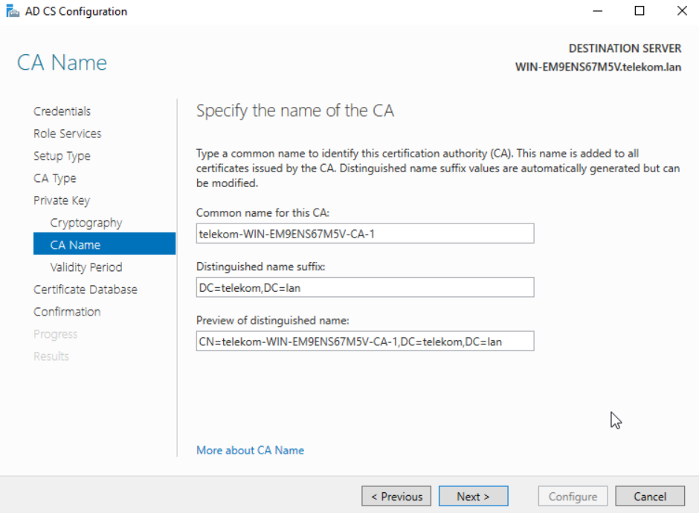
Most létrehozok egy új DNS zónát, ami a szervert szolgálja ki: itt hozzáadtuk a hostot és a c-nevet. telekomworkforce.hu domain: ha ezt beállítom, akkor erre a domainra be fog jönni a weboldal. CNAME-et és A recordokat hozok létre a forward lookup zone-ban:
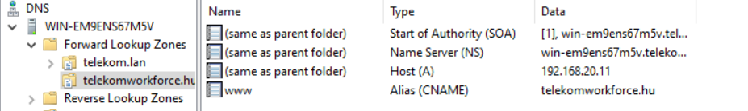
Kell nekünk egy tanúsítvány, hogy a böngésző megbízzon a szerverben, ehhez létrehoztunk egy CA-t. Először a tanúsítvány kérelmet hozom létre: Hozzáadom a lokális géphez a certificates snap-int, amivel a szerver összes tanúsítványtárát látom és tudom kezelni majd. Létrehozunk utána egy certificate kérelmet, amiben benne lesz a https tanúsítványunknak a kérelme, utána megadjuk, hogy egy webszerver certificatet szeretnénk. Megadjuk a beállításait, DNS-eket megadjuk neki (telekomworkforce.hu és www.telekomworkforce.hu).
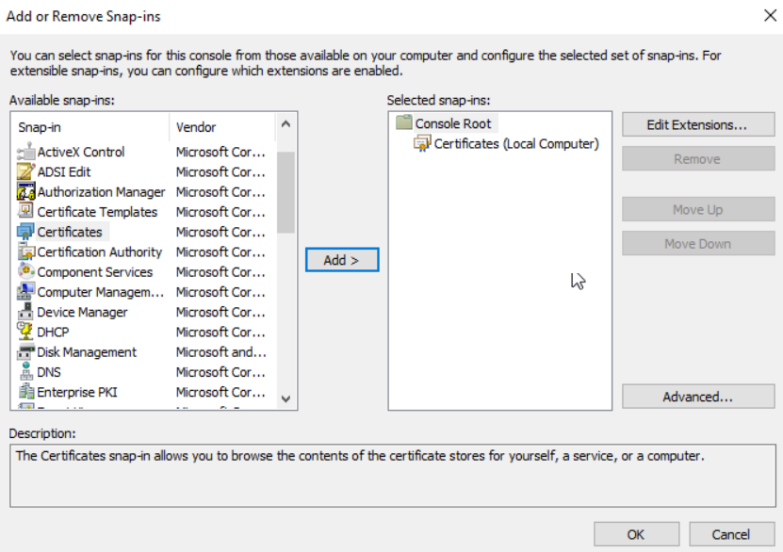
Ez a Windows Certificate Enrollment varázsló Custom request része. Itt választom ki, hogy milyen tanúsítványt szeretnék (Web Server) és hogy milyen formátumban készüljön el a kérés:
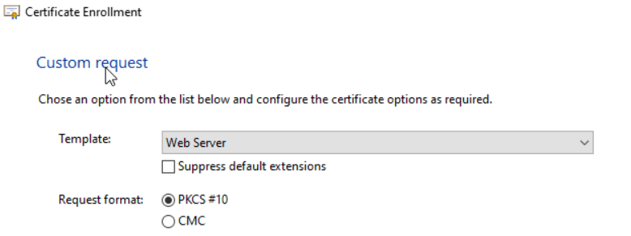
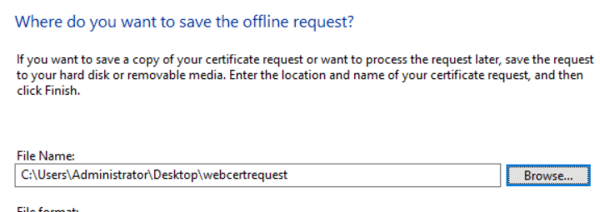
Így néz ki a webszerver tanúsítványkérelme, amivel a tanúsítványt fogjuk létrehozni: ebben van a szerver neve, a publikus kulcs és a tanúsítvány típusa. Ezt beküldtem az AD CS-nek, aki a saját vállalati tanúsítványkiadónk. Az AD CD kiállította a tanúsítványt, ami hozzá van rendelve a saját Domain nevéhez: telekomworkforce.hu
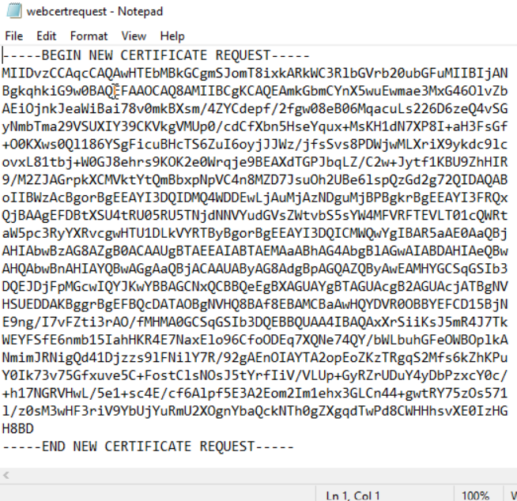
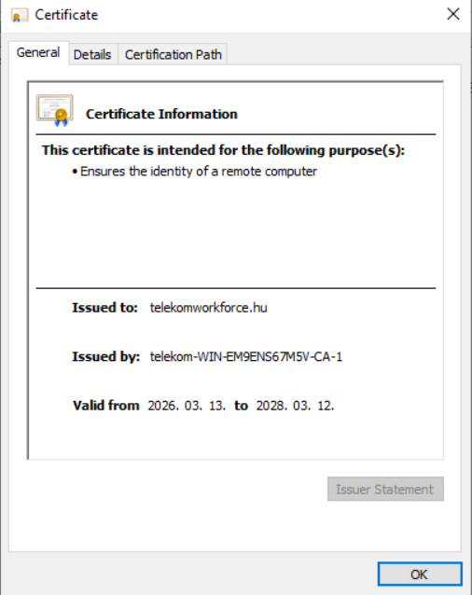
Most, hogy ezek megvannak létrehozom a telekomworkforce weboldalát és beállítom az ssl requestet, mindig használni fogja a tanúsítványt. Beállítom a HTTPS-t és hozzáadom a certificatet, amit csináltam. Ehhez kell az, hogy először kimásolom a tanúsítványt egy olyan állományba, amivel aztán tudunk dolgozni (.CER). Ezt a filet pedig felmásolom a certificates közé, ezzel megszületett a működő két évre kiállított tanúsítványunk a webszerverhez.
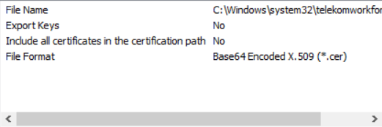
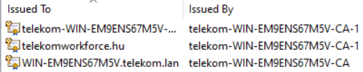
Most létrehozok egy olyan formátumot (PFX), amit fel tudok másolni a webszerverhez, ezzel biztosítva, hogy azt használja. Privát kulcsot tartalmazza ez az állomány szóval egy jelszót állítok neki és titkosítási módszert. A PFX (más néven PKCS#12) egy olyan tanúsítványfájl, amely minden szükséges elemet egyben tartalmaz ahhoz, hogy egy webszerver teljes értékű HTTPS kapcsolatot tudjon létrehozni. Ezt most hozzáillesztjük a webszerverhez. Amikor már a szerverhez hozzá lett adva a weboldal bindings beállításában is a https bindinghoz hozzáadom.
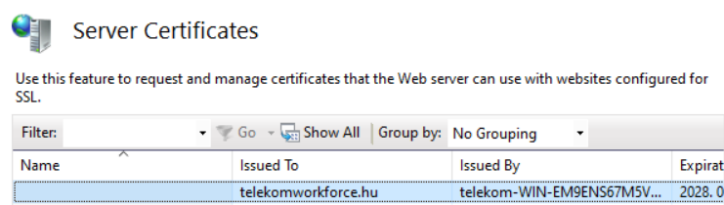
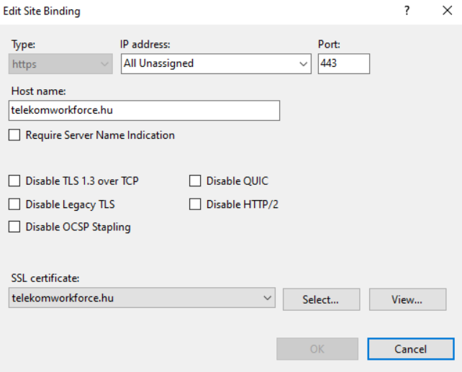
Ha ezeket mind megcsináltam és a tanúsítvány megfelelően működik, akkor a weboldal hitelesítve lesz és biztonságosnak írja ki böngésző. Itt található a telekomworkforce.hu, ami a dolgozók saját weboldala vállalati ügyek kezelésére fenntartva és az elérési útja:
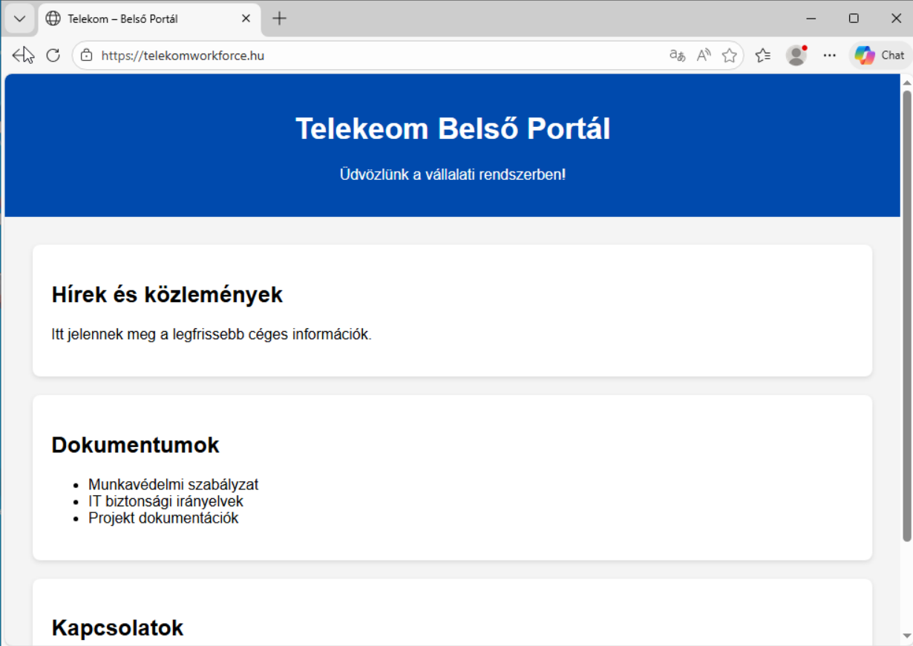
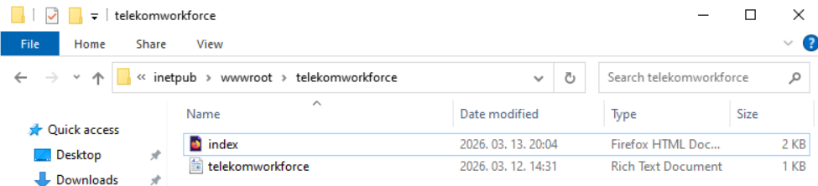
Összefoglaló elmélet:
A tanúsítvány két részből áll: egy publikus kulcsból és egy privát kulcsból. A publikus kulcsot bárki láthatja, ez kerül bele a tanúsítványba (.CER). A privát kulcs viszont kizárólag a szerveren létezik, és titokban kell maradnia.
Amikor a szerveren létrehozzuk a tanúsítványkérelmet (CSR), akkor a rendszer automatikusan létrehozza a privát kulcsot is. A CA (tanúsítványkiadó) csak a publikus részt állítja ki, ezért a CA-tól kapott tanúsítvány nem tartalmaz privát kulcsot. A tanúsítványt vissza kell importálni arra a szerverre, ahol a CSR készült, hogy a publikus tanúsítvány és a privát kulcs újra összepárosodjon.
A privát kulcsra azért van szükség, mert a HTTPS kapcsolat biztonsága ezen alapul. A szerver ezzel a kulccsal tudja bizonyítani a böngésző felé, hogy valóban ő a domain tulajdonosa, és ezzel tudja titkosítani a kommunikációt. Ha a privát kulcs nem lenne jelen, a tanúsítvány használhatatlan lenne, és a böngésző nem fogadná el a kapcsolatot.
Ezért kell a tanúsítványt végül PFX formátumban exportálni: a PFX tartalmazza a tanúsítványt és a hozzá tartozó privát kulcsot is, így az IIS vagy más webszerver képes lesz teljes értékű, hiteles HTTPS kapcsolatot létrehozni.
Kiegészítés:
GPO Security:
A jelszavak minimum hosszát biztonság okokból átállítom 10 karakterre. Jelszó Policyt állítok. Az account lockout policynél beállítom, hogy 5 próbálkozás után kilockolja a tartományi felhasználót a GPO. 15 percig nem tud hozzáférni a céges környezethez a user így. Tartományi felhasználók számára letiltjuk a külső tárolók használatát tartományi gépeken, veszélyes lehet a cég számára, ha céges gépeket a userek különböző pendriveokkal dolgozhatnának. Ez egy fontos biztonsági lépés.
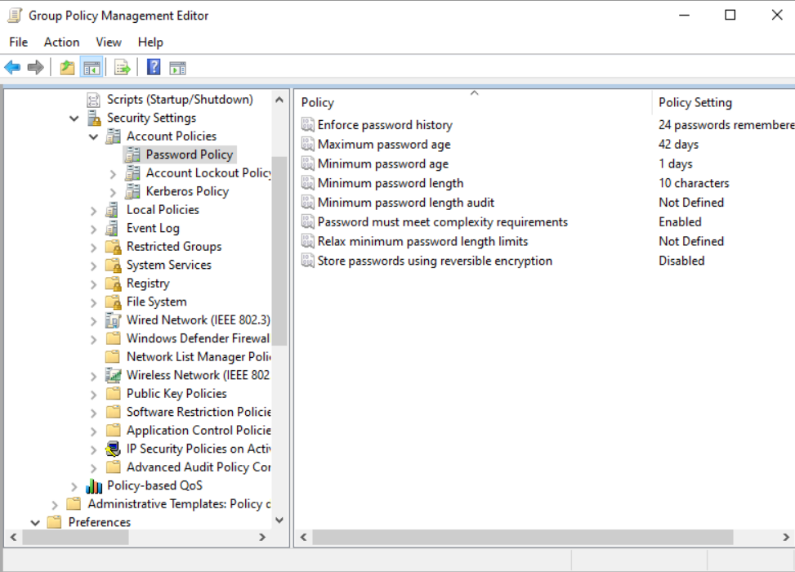
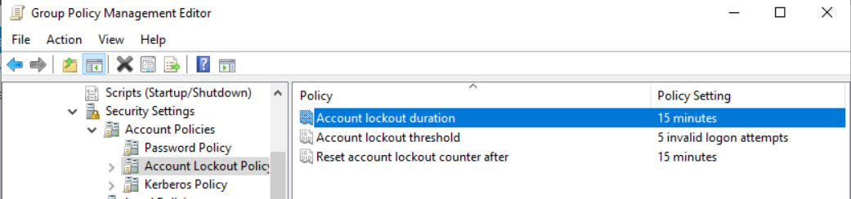
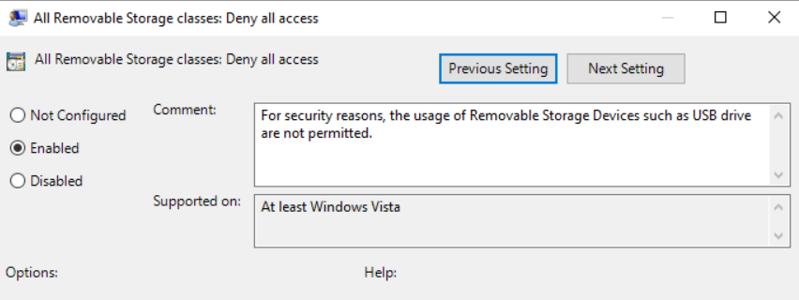
Windows Update szerver:
Központi Windows frissítéseket szeretnénk megvalósítani a dolgozói userek számára, hogy ne az internetről történjen ez számukra. Felkonfiguráljuk ezért a WSUS-t és GPO szabályt állítunk hozzá, hogy központilag történjenek a frissítések. A GPO-ban a WSUS szerver lokációját állítom be, hogy megtalálja a rendszer. Automatikusan szinkronizál minden nap hajnali háromkor a rendszer. Úgy lett beállítva, hogy MINDEN elérhető szolgáltatást és classificationt szinkronizáljon, azokat is, amik a jövőben kerülnek hozzáadásra.
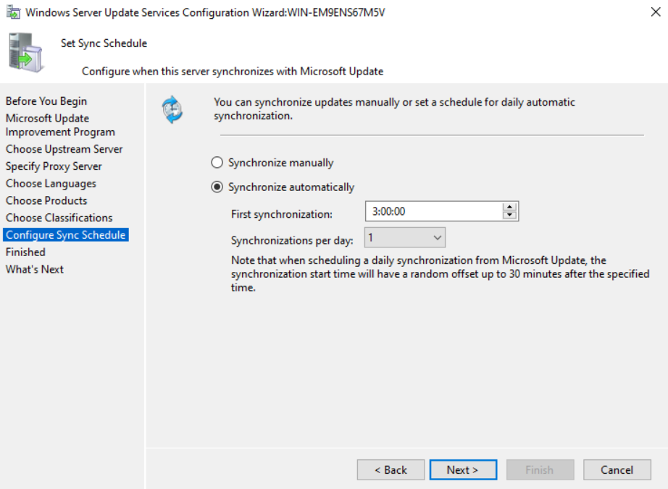
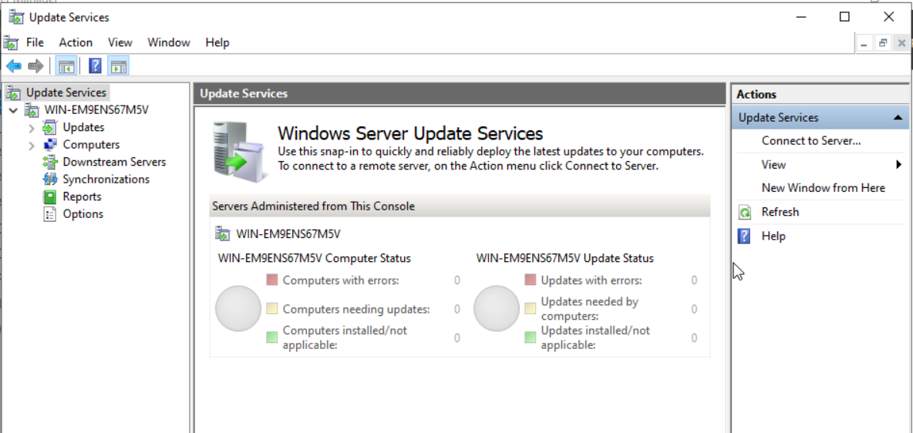
GPO hozzá:
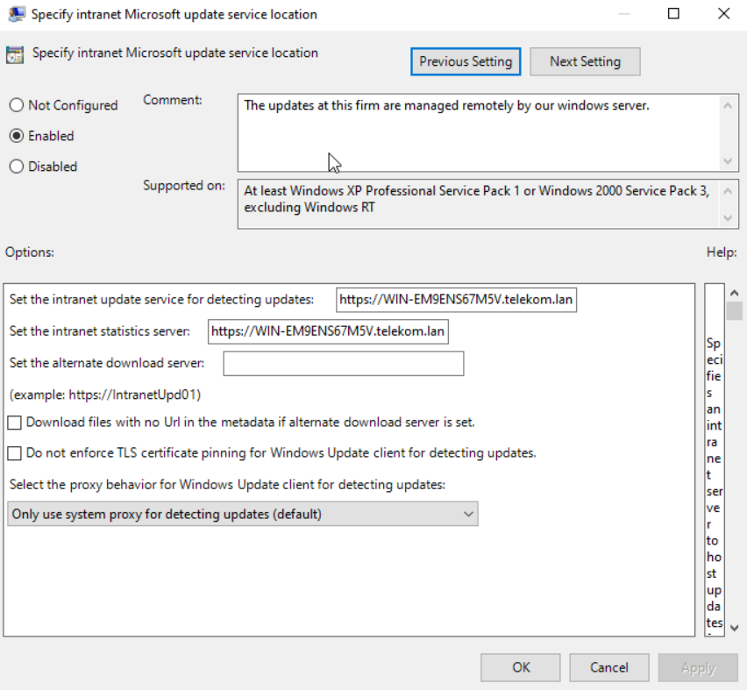

VPN-es elérés HOME OFFICE környezetből:
Létrehozunk egy biztonságos titkosított kapcsolatot, amin keresztül a cég dolgozói remote work alapon be tudnak logolni távolról a munkakörnyezetükbe egy Virtual Private Network-ön keresztül. Ehhez a windows szerverre kell telepítsük az RRAS szolgáltatást, ahol aztán megadjuk azt az ip tartományt, amik a VPN userek és engedélyezem azokat a usereket, amik hozzáférhetnek az adott munkakörnyezetekhez. Amint ezek a beállítások szerveroldalon megvoltak, egy engedélyezett kliens tartományi felhasználójával belépek és ott is beállítom a VPN-t, amivel csatlakozok a szerverre.
A vizsgaremekben:
- a szerver NAT mögött van, nem közvetlenül az interneten
- a router végzi a külső/belső szétválasztást
- a Windows Server csak VPN végpontként működik
- a kliensek ugyanazon az interfészen keresztül érik el a szervert
A Microsoft dokumentációja szerint ez teljesen támogatott RRAS VPN esetén.
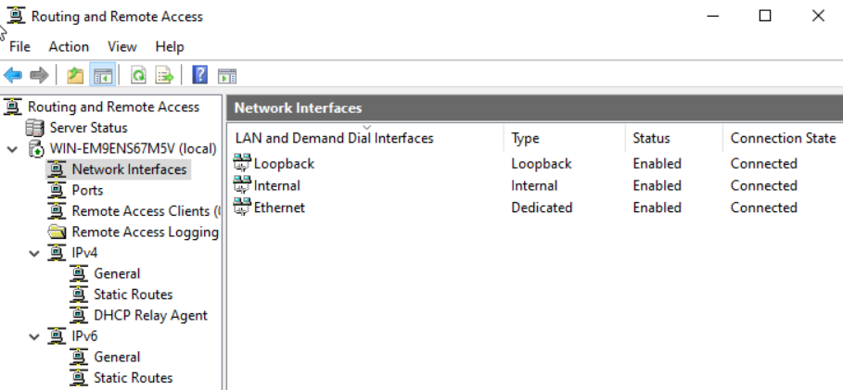
Itt az IP tartomány látható, amit beállítottam a VPN szolgáltatás számára:
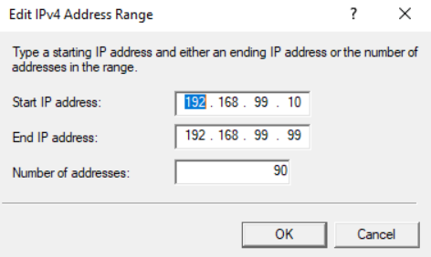
A szerver adminjainak adtam jogot, hogy be tudjanak VPN-el lépni:
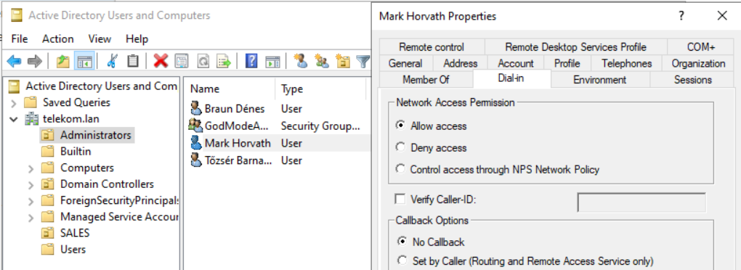
Monitoring beállítás:
A rendszer szemmeltartására szolgál ez, ha a szerver leáll vagy túl van terhelve, bármi van vele ezt a Event Viewer és a Performance Monitor nagyon szépen megmutatja és tudjuk monitorálni a valós adatokat ezekkel. A Performance Monitor fülben hozzáadom azokat, amiket valós időben meg akarok figyelni, vagyis létrehozok egy saját Data Collector Setet, amiben ezek vannak: CPU usage, Memory, Disk. Egy valós idejű grafikont fogok látni.
Itt például a loginokat tudjuk megtekinteni, hányszor volt sikeres és sikertelen login a szerveren:
